Hauptwörter und ihr Begleiter (=der Artikel)
Schreibe die Hauptwörter (=Nomen) in die richtige Spalte.
Was ist männlich/maskulin (der), weiblich/feminin (die) und sächlich/neutrum (das)?
Eine kleine Hilfe:
Männlich: Das Wetter, Tageszeiten, Wochentage, Monate, Jahreszeiten
Sächlich: Farben
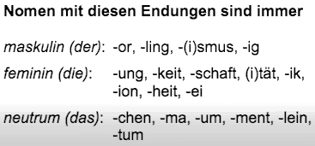
Tabellenquelle: http://www.beste-tipps-zum-deutsch-lernen.com/deutsche-Artikel-lernen.html

 | DER | DIE | DAS
1
2
3
4
5
6
7
8
9
10
11
12
13
14
15
16
17
18
19
20
Sonntag, Schülerin, Kind, Schweiz, April, Dolmetscherin, Student, Zeit, Zeiger, Regen, Universität, Besprechung, Brief, Freund, Zug, Abend, Vorlesung, Fahrplan, Fräulein, Prüfung, Schmetterling, Freiheit, Mannschaft, Trauma, Bäckerei, Freundschaft, Lösung, Buch, Ärztin, Türkei, Lehrer, Abend, Beruf, Studium, Uhr, Zahl, Deutschkurs, Stunde, Büro, Tag, Zeitung, Haus, Kongress, Geschenk, Häschen, Frühling, Monument, Hühnchen, Ventilator, Altertum, Mausilein

